Телефон горячей линии: 8 (8212) 31-59-06 |  |  |  | ГОСУДАРСТВЕННАЯ  ИНСПЕКЦИЯ  ТРУДА В РЕСПУБЛИКЕ КОМИ  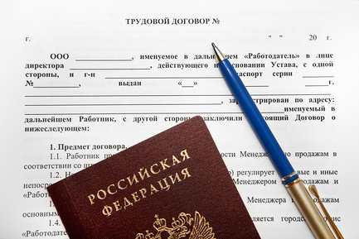
  Государственная инспекция труда в Республике Коми
  находится по адресу:
  Сыктывкар, ул. Морозова, д.156/2
  Информационный портал
  www.git11.rostrud.ru

Трудовой договор с работником

В Трудовом кодексе установлен прямой запрет на заключение договоров гражданско-правовых характера (договор ГПХ), которые фактически регулируют трудовые отношения (ч. вторая ст. 15 ТК РФ).
Важно правильно понять различие между трудовым договором и гражданско-правым договором (ГПД). Уклонение от оформления или ненадлежащее оформление трудового договора либо заключение гражданско-правового договора, фактически регулирующего трудовые отношения между работником и работодателем, влечет наложение административного штрафа на юридических лиц - от пятидесяти тысяч до ста тысяч рублей (ч. 4 ст. 5.27 КоАП РФ).
Провести «ревизию» договоров на соответствие (полностью или частично) требованиям ТК РФ, можно посредством портала «Онлайнинспекция. РФ» (раздел «Проверь трудовой договор»), а работодатели имеют возможность самостоятельно пройти предварительную проверку (самопроверку) соблюдения требований трудового законодательства с помощью раздела «Электронный инспектор труда».

Понятие гражданско-правового договора.
В широком смысле понимают договоры, которые регулируются нормами ГК РФ: подряда (гл. 37 ГК РФ); возмездного оказания услуг (гл. 39 ГК РФ); аренды имущества (гл. 34 ГК РФ); поручения (гл. 49 ГК РФ); комиссии (гл. 51 ГК РФ); .агентирования (гл. 52 ГК РФ) и др.

В более узком смысле обычно под этими терминами понимают договор подряда (или договор возмездного оказания услуг), заключенный организацией с физическим лицом Переквалификация договора ГПХ п. 8 Постановления Пленума ВС РФ от 17.03.2004 № 2 Если между сторонами заключен договор гражданско-правового характера, но фактически этим договором регулируются трудовые отношения между работником и работодателем, суд может признать такой договор трудовым.

Как отличить гражданско-правовой и трудовой договор?

1. Наиболее важное отличие трудового договора от гражданско-правового заключается в том, что основной обязанностью работника является то, что сотрудник выполняет работу по определенной специальности, квалификации или должности. А вот в гражданско-правовых договорах прописывается выполнение конкретной работы, цель которой – достижение результата, предусмотренного договором.
2. По трудовому договору работа выполняется сотрудником лично с подчинением правилам внутреннего трудового распорядка. По гражданско-правовому договору наоборот, исполнитель самостоятельно определяет способы выполнения работы.
3. Очень важно различие — это оплата труда. В трудовых договорах она определяется в форме заработной платы, выплачиваемой не реже чем каждые полмесяца в день, установленный коллективным или трудовым договором (ч. первая ст. 56 ТК РФ).
При заключении гражданско-правового договора возмездность по договору имеет форму вознаграждения, размер которого определяется соглашением сторон и выплачивается только после выполнения работ и оформления акта приемки.

